KUTATÁSI FELADAT
Tehetetlenségi nyomaték mérése

Tartalomjegyzék
Tartalomjegyzék 2
Bemutatás, a kutatási munka célja 3
Hipotézis, a kutatási munkánk alapfelvetése 3
Kutatási kérdések 3
Szakirodalom, elméleti háttér 3
Tehetetlenségi nyomaték és az azzal kapcsolatos alapismeretek 3
Tehetetlenségi nyomaték meghatározása ingák segítségével 4
Mérés – tervezet 7
Mérés – kivitelezés 8
Mérés célja 8
Eszközök 8
Mérés menete 8
Mért adatok 9
Elméleti háttér, adatok kiértékelése, magyarázatok 9
Hibalehetőségek 9
Diszkusszió 9
Mérés – elvégzett kísérlet összevetése az elméleti modellel 9
Tehetetlenségi nyomaték mérésének gyakorlati haszna 9
Források 9
+Produktum 10
Mérés – tervezet (első verzió) 13
Mérés – kivitelezés 13
Mérés célja 13
Eszközök 13
Mérés menete 14
Mért adatok 14
Elméleti háttér, adatok kiértékelése, magyarázatok 14
Hibalehetőségek 14
Diszkusszió 14

Bemutatás, a kutatási munka célja
Jegyzőkönyvünk célja a tehetetlenségi nyomaték fogalmának, alapvető összefüggéseinek, jelentőségének ismertetése, a tehetetlenségi nyomaték-számítás módszereinek felvázolása. Kutatásunk során azt vizsgáljuk, mérhető-e a tehetetlenségi nyomaték, és amennyiben igen, milyen módszerekkel? Írásunkban egy mérési metódust szeretnénk részletesen bemutatni, és azt egy kísérlet elvégzésével alátámasztani, bizonyítani. Mindezeken kívül igyekszünk a tehetetlenségi nyomaték mérésének előnyeit, gyakorlati felhasználhatóságát is bemutatni.

Hipotézis, a kutatási munkánk alapfelvetése
Kutatásunk alapfelvetése, melyet bizonyítani próbálunk, a következő:
Tehetetlenségi nyomaték a mechanika törvényeit felhasználva és azok alapján mérhető, megfelelő eszközök segítségével értéke pontosan meghatározható.

Kutatási kérdések
-Adott test tehetetlenségi nyomatéka inga segítségével meghatározható-e?
-Test alakja, anyagi minősége befolyásolja-e a tehetetlenségi nyomatékot?
-$θ=mgs\frac{T^{2}}{4π^{2}}$ összefüggés igazolása

Szakirodalom, elméleti háttér
Tehetetlenségi nyomaték és az azzal kapcsolatos alapismeretek
A tehetetlenségi nyomaték egy olyan, forgómozgásnál a testekre jellemző mennyiség, melynek szerepe a tömeg egyenes vonalú haladó mozgás esetében betöltött szerepéhez hasonló. Tulajdonképpen a forgást végző test forgási tehetetlensége, azaz egy adott tengelyt véve megadja, hogy „mennyire nehéz” megváltoztatni a test szögsebességét a tengely körül. A tehetetlenségi nyomaték jele: θ (theta), mértékegysége: kgm²
Adott tömegpontra vonatkoztatva a tehetetlenségi nyomatékot az alábbi összefüggés határozza meg:
θ=m*r²
Ahol m=a tömege, r=a forgástengelytől mért távolsága a pontnak.
Kiterjedt testek esetében a tömegpontok tehetetlenségi nyomatékai összeadódnak, így N darab m_{i} tömegű, a forgástengelytől egyenként r_{i} távolságban elhelyezkedő tömegpontból álló kiterjedt merev test forgatónyomatékát az alábbi összefüggés adja meg:
$$θ=\sum_{i=1}^{N}{m_{i}}r_{i}^{2}$$
Tehetetlenségi nyomaték meghatározása ingák segítségével
Fizikai inga
(fogalma, összefüggései, matematikai ingától való különbsége)
Fizikai ingának azokat a kiterjedt merev testeket nevezzük, melyek rögzített vízszintes tengely körül a nehézségi erő hatására egyensúlyi helyzetükből kimozdítva lengő mozgást végeznek.
A fizikai ingák nehezebben leírható mozgásának egyszerűsített változata a matematikai inga (fonálinga), mely esetében a fonálra akasztott test a fonálhosszhoz képest kisméretű (pontszerűnek tekinthető), a fonál tömege pedig elhanyagolható. Esetükben a mozgást nem befolyásolja tehetetlenségi nyomaték.
Adott fizikai ingához található olyan matematikai inga, melynek lengésideje megegyezik a fizikai inga lengésidejével. Ezt az ingát a fizikai inga redukált hosszának nevezzük, és segítségével felírható az az egyszerűsített összefüggés, amivel a továbbiakban a méréseink során dolgozni fogunk.
A
B
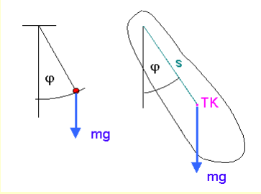
Adott B kiterjedt merev test, ami egy, a tömegközéppontjával nem megegyező pontban fel van függesztve és így mg hatására lengőmozgást végez, azaz fizikai ingaként viselkedik. Mellette A matematikai inga van, melynek fonálhosszát úgy változtattuk, hogy ugyanakkora kitéréssel a két inga együtt mozog, azaz a kitérés szöge, a szögsebesség és a szöggyorsulás is megegyezik minden időpillanatban. (A fonálinga hosszát nevezzük B fizikai inga redukált hosszának l_{r}).
Amikor a tömegközépponton és a forgástengelyen áthaladó egyenes ϕ szöget zár be az egyensúlyi helyzet függőlegesével, akkor a testre ható forgatónyomaték
$$M=m∙g∙s∙sinφ$$
Ahol m a merev test tömege, g a nehézségi gyorsulás, s pedig a tömegközéppont és a forgástengely távolsága.
Jelöljük a test ezen forgástengelyhez viszonyított tehetetlenségi nyomatékát θ-val.
A perdülettétel: $M=θ∙β$
Így a forgásegyenlet szerint a merev test szöggyorsulása:
$$β_{1}=\frac{\sum{M}}{θ}=\frac{m∙g∙s∙sinφ}{θ}$$
Míg a fonálingáé:
$$β_{2}=\frac{m∙g∙l_{r}∙sinφ}{m∙l_{r}^{2}}=\frac{g∙sinφ}{l_{r}}$$
Mivel a két szöggyorsulás megegyezik:
$$\frac{g∙sinφ}{l_{r}}=\frac{m∙g∙s∙sinφ}{θ} l_{r}=\frac{θ}{m∙s}$$
Ezt behelyettesítve a fonálinga (és így a fizikai inga) lengésideje a következő képlettel adható meg:
$$T=2π\sqrt{\frac{l_{r}}{g}}=2π\sqrt{\frac{\frac{θ}{m∙s}}{g}}=2π\sqrt{\frac{θ}{m∙g∙s}}$$
Mérésünkkor ezt az egyenletet fogjuk felhasználni a tehetetlenségi nyomaték meghatározására.

Torziós inga
(fogalma, működése, rövid története, gyakorlati felhasználása, teh. nyom. mérése a segítségével)
A torziós inga (torziós mérleg) egy rugalmas szál elcsavarodásán alapuló mérőműszer, melyet Coulomb talált fel 1777-ben, majd tett közzé 1784-ben egyik dolgozatában.
Coulomb felismerte, hogy a kicsi erő hatására létrejövő forgatónyomaték is képes könnyen észlelhető nagy elfordulást létrehozni, ha elég vékony a szál, amit elfordít (elcsavar). Ezt a felismerést felhasználva alkotta meg a nagyon kicsi hatás kimutatására alkalmas torziós ingáját. Az eszköz segítségével határozta meg később azt az erőt, amely két pontszerű elektromos töltés között jelentkezik és fogalmazta meg az elektrosztatikából ismert törvényét.
Torziós inga szerkezete:
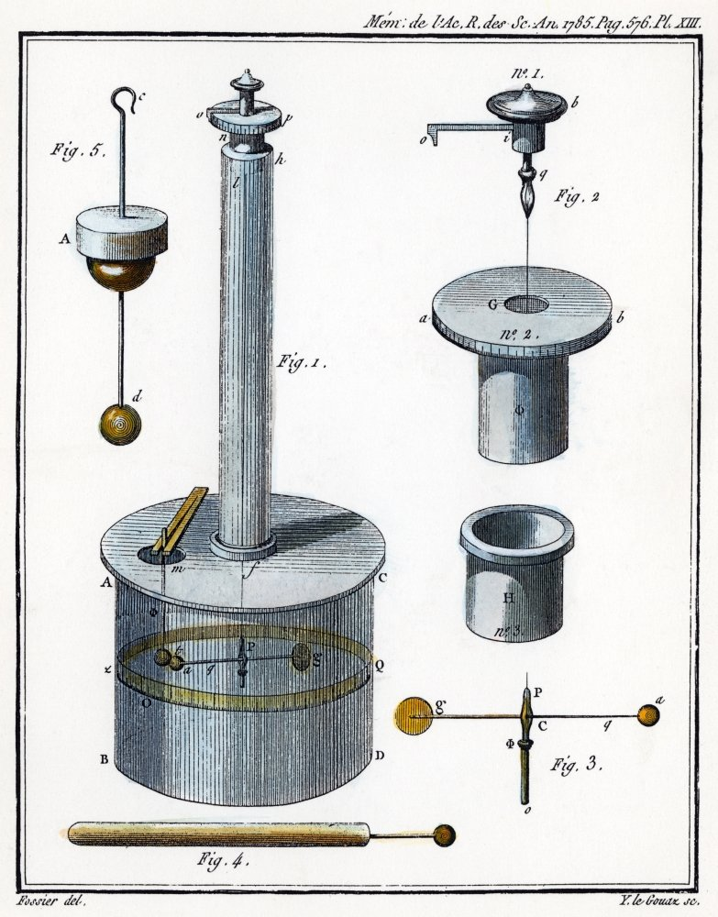
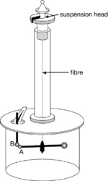

A torziós inga „lecsupaszítva” egy finom torziós szálból és egy rá függesztett rúdból áll, melynek végein egy-egy tömeg helyezkedik el (kinézetre akár egy súlyzó). A testekre ható forgatónyomaték miatt a rúd elfordul, vele együtt pedig elcsavarodik a szál. Ezen elcsavarodás mértékéből számolhatók ki a forgatónyomaték és a rendszerre ható erők.
Ha a rúdra egy tükröt erősítünk, mely egy külső fényforrásból ráeső fénysugarat az elfordulás függvényében más-más szögben veri vissza, a rúd elfordulását még pontosabban, nagyon érzékenyen lehet figyelemmel kísérni.
Ismeretlen tehetetlenségi nyomaték mérése torziós ingával:
Ismeretlen tehetetlenségi nyomaték torziós ingával pontosan mérhető anélkül, hogy a torziós szál geometriai és rugalmas adataira szükség lenne.
Helyezzünk az ingánkra ismeretlen, az inga forgástengelyére vonatkoztatott θ_{x} tehetetlenségi nyomatékú testet. Ezesetben az inga tehetetlenségi nyomatékát a torziós szál jellemzőit más összefüggésekkel helyettesítve, a torziómodulusz számításához kapcsolódó egyenletekből levezetve az alábbi egyenlet adja meg:
$$θ_{x}=\frac{M}{m}\left(T_{x}^{2}-b\right)+θ_{S}$$
Ahol M az ingára akasztott testek össztömege, m a θ_{x} tehetetlenségi nyomatékkal rendelkező test tömege, θ_{S} az ingára akasztott testek össz-tehetetlenségi nyomatéka, b pedig az inga lengésidőnégyzete abban az esetben, mikor a tárcsák (testek) a forgástengelyen vannak elhelyezve.
Az inga periódusidejét mérjük elektromos számláló segítségével. A lengéseket egy fényforrásból és egy fényérzékelőből álló egység rögzíti úgy, hogy az ingára kis fémlemezt erősítünk, mely az inga lengései során áthalad a fénynyalábon és rövid időre eltakarja azt a detektor elől.
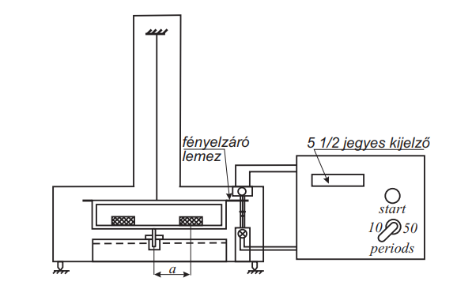
Mérjük továbbá az ingára akasztott testek (tárcsák) tömegét (mérleggel), a tárcsák átmérőjét (tolómérővel), valamint a torziós huzal átmérőjét és hosszát.

Mérés – tervezet
Kutatási munkánk során egy olyan mérést igyekeztünk összeállítani, mely a lehető legegyszerűbb eszközökkel elvégezhető és mégis viszonylag pontos, hibahatáron belül eső értékeket kapunk az elvégzése során. Olyan, iskolai körülmények között, a diákok által önállóan elvégezhető kísérletet próbáltunk felállítani, mely jól szemlélteti a forgómozgást jellemző mennyiségek összefüggéseit, valamint a tehetetlenségi nyomaték mérésének módszereit, azok alapját ismerteti.
Mérésünk során különböző formájú, anyagú, tömegű szabályos és szabálytalan, lapszerű testeket egy szög segítségével felfüggesztünk, majd egyensúlyi helyzetükből kitérítjük őket, így lengőmozgást hozva létre. A testek periódusidejét (lengésidejét) mérjük, majd tömegük és tömegközéppontjuk forgástengelytől (felfüggesztési ponttól) mért távolságát felhasználva, a fizikai ingát jellemző, mozgását leíró mennyiségek, összefüggések segítségével meghatározzuk az egyes testek tehetetlenségi nyomatékát.
A mérés során a közegellenállást és a súrlódást elhanyagoljuk.

Mérés – kivitelezés
Mérés célja
Tehetetlenségi nyomaték meghatározása fizikai inga segítségével, a periódusidő mérésén keresztül.
Eszközök
- mérleg (testek tömegének méréséhez)
- mérőszalag (testek forgástengelytől mért távolságának méréséhez)
- stopper (periódusidő méréséhez)
- szög/állvány (felfüggesztési pont)
- vonalzó (tömegközéppont meghatározásához)
- különböző alakú testek:
  - rúd
  - háromszöglap
  - négyzetlap
  - körlap
  - szabálytalan alakú lap
- (fúró a testek átfúrásához)

Mérés menete
A mérleggel külön-külön megmérjük az egyes testek tömegét. (Pontosabb eredményért átfúrás után)
Meghatározzuk a testek tömegközéppontját (súlypontját) a vonalzó segítségével. Szabálytalan alakú testek esetében két-három különböző ponton fonállal felfüggesztve, a hatásvonalak irányát követve rajzoljuk fel.
A testeket egy – a tömegközépponttól különböző – pontban átfúrjuk, majd az így létrejövő lyukon keresztül a felfüggesztési pontként szolgáló szögre akasztjuk. A testet az egyensúlyi helyzetébe igazítjuk, megvárjuk, amíg mozgása lecsillapodik. (Az átfúrást egy testen több helyen is elvégezhetjük, hogy többféle tengelyre is tudjunk mérést végezni ugyanazon test esetében)
A mérőszalag segítségével megmérjük a tömegközéppont és a felfüggesztési pont közötti távolságot.
A testet (mondjuk kb. 45°-ban?) kitérítjük egyensúlyi helyzetéből, és a stopper segítségével mérjük a lengésidőt. Ezt érdemes úgy csinálni, hogy megfigyeljük, nagyjából hány teljes rezgést végez az inga, amíg nem módosul (csökken) számottevően a test kitérése. Ezután ehhez az x darab teljes rezgéshez szükséges időt mérjük, majd a teljes időtartamot elosztjuk x-szel. periódusidőt akár arduinoval is lehetne mérni
A mért periódusidőket feljegyezzük, kiértékeléskor ezekből az adatokból fogjuk kiszámítani a testek tehetetlenségi nyomatékát.

Mért adatok
test neve, jelzése
ábra (tömegponttal, felfüggesztési ponttal)
test tömege (m)
TMKP és a felfüggesztési ponttávolsága (s)
periódusidő (5x mérve, átlagolva) (T)

Elméleti háttér, adatok kiértékelése, magyarázatok
Mivel egy merevtest forgását vizsgáljuk, kimondhatjuk, hogy a testre ható forgatónyomatékok előjeles összege egyenlő a test szöggyorsulásának és tehetetlenségi nyomatékának szorzatával.
Jelen esetben a testre csak a nehézségi erő fejt ki forgatónyomatékot, az erőkar pedig s.
M = -m*g*s*sin$α$
$$θ*β= -m*g*s*sinα$$
$θ*\ddot{α}= -m*g*s*sinα$ kis alfa szögek esetén $sinα≈α$
$$θ*\ddot{α}= -m*g*s*α$$
$\ddot{α}= \frac{-m*g*s}{θ}*α$
- $ω= \sqrt{\frac{m*g*s}{θ}}$
A lengésidő számításához használt képlet: $T= \frac{2*π}{ω}$ ; ha behelyettesítjük az előbb megkapott összefüggést.
A lengésidőt felírhatjuk úgy, mint $T=2π*\sqrt{\frac{θ}{m*g*s}}$ (ahol s a tengely és a TKP távolsága).
Ezt az egyenletet rendezve megkapjuk, hogy $θ=\frac{T^{2}}{4*π^{2}}*m*g*s$.
Ebbe az egyenletbe helyettesítve megkaphatjuk a test tehetetlenségi nyomatékát.

Hibalehetőségek
- elhanyagolt súrlódásból, közegellenállásból származó pontatlanságok
- leolvasási hiba (pl. mérőszalagnál)
- emberi pontatlanság (pl. stopper indítása-megállítása)
- kerekítésből származó pontatlanságok
- nem elég precíz műszerek használata (pl. mérleg)
- TMKP nem elég pontos meghatározása

Diszkusszió

A tehetetlenségi nyomaték gyakorlati haszna
A tehetetlenségi nyomatéknak „köszönhető”, hogy a forgó testeket tudjuk lassítani a „méretük” változtatásával. Erre a legegyszerűbb példa, hogy a balerinák/műkorcsolyázók forgás közben a sebességüket (szöggyorsulásukat) tudják növelni vagy csökkenteni azzal, ha széttárják a kezeiket vagy lábaikat.
Műholdak/űrhajók csökkentik a forgásukat a tehetetlenség növelésével.

Források
https://mecheng.unideb.hu/sites/default/files/upload_documents/muszaki_mechanika_peldatar.pdf
https://slideplayer.hu/slide/2162241/
http://www.fizikakonyv.hu/039.pdf
https://www.google.com/search?client=opera&q=tömegközéppont+meghatározása+számítással&sourceid=opera&ie=UTF-8&oe=UTF-8
https://www.youtube.com/watch?v=LVhfrG5QtN8
http://fizikaiszemle.hu/archivum/fsz0505/Afizikatanitasa.pdf
https://upload.wikimedia.org/wikipedia/commons/9/93/25._Ротационен_стол.ogv
https://hu.wikipedia.org/wiki/Fizikai_inga
https://static.hlt.bme.hu/semantics/external/pages/főkomponense/hu.wikipedia.org/wiki/Tehetetlenségi_nyomaték.html
https://hu.wikipedia.org/wiki/Torziós_mérleg
https://www.fizikakonyv.hu/096.pdf
http://vmgfizika.x3.hu/segedanyagok/fizikaiinga.pdf
https://mersz.hu/dokumentum/m24f__79/
https://dokumen.tips/download/link/holics-laszlo-fizikapdf.html
https://agytoro.hu/talalmany/coulomb-torzios-merlege/
https://hu.unionpedia.org/Torziós_mérleg
https://prezi.com/p/i48duunaiulp/coulomb-es-a-torzios-inga/
https://www.google.com/search?q=torsion+balance&source=lmns&bih=939&biw=1880&client=opera&hs=SkS&hl=hu&sa=X&ved=2ahUKEwim1uD0qpv_AhX2gv0HHYMVBMwQ_AUoAHoECAEQAA
https://www.netfizika.hu/matematikai-inga-fonalinga-pontinga-sikinga
https://fizipedia.bme.hu/index.php/Fizikai_inga
https://www.termvil.hu/archiv/fizika_eve/tortenet/fiztort/eotvos/kormendi.html
https://hu.wikipedia.org/wiki/Matematikai_inga
http://nagysandor.eu/fizlab/pendulum1.html

